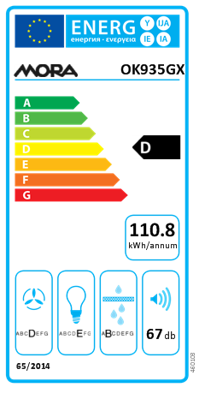
  Informační list
  Identifikace modelu | OK935GX
  Roční spotřeba energie - AEC_{odsavač} | 110,8 kWh/a
  Třída energetické účinnosti na stupnici od A (vyšší účinnost) do G (nižší účinnost) | D
  Účinnost proudění tekutin - FDE | 16,6 %
  Třída účinnosti proudění tekutin | D
  Účinnost osvětlení - LE_{odsavač} | 9,0 lux/W
  Třída účinnosti osvětlení | E
  Účinnost filtrace tuku - GFE_{odsavač} | 86,0 %
  Třída účinnosti filtrace tuků | B
  Průtok vzduchu - při minimální rychlosti, při běžném režimu | 240 m³/h
  Průtok vzduchu - při maximální rychlostí, při běžném režimu | 581 m³/h
  Průtok vzduchu - v intenzivním nebo zesíleném režimu | -
  Akustický výkon - při minimální rychlosti, při běžném režimu | 47 dB(A) re 1pW
  Akustický výkon - při maximální rychlosti, při běžném režimu | 67 dB(A) re 1pW
  Akustický výkon - v intenzivním nebo zesíleném režimu | -
  Naměřená spotřeba energie ve vypnutém stavu - P_{o} | -
  Naměřená spotřeba energie v pohotovostním režimu - P_{s} | -
  Koeficient zvýšení času | 1,4
  Index energetické účinnosti -EEI | 88,7
  Naměřený průtok vzduchu v bodě nejvyšší účinnosti - Q_{bep} | 304,0 m³/h
  Naměřený tlak vzduchu v bodě nejvyšší účinnosti - P_{bep} | 314,0 Pa
  Maximální průtok vzduchu - Q_{max} | 581 m³/h
  Naměřený příkon v bodě nejvyšší účinnosti - W_{bep} | 159,5 W
  Jmenovitý příkon osvětlení - W_{L} | 40,0 W
  Průměrné osvětlení varného povrchu osvětlovacím systémem - E_{průměrná} | 360,0 lux

